新 书 推 荐
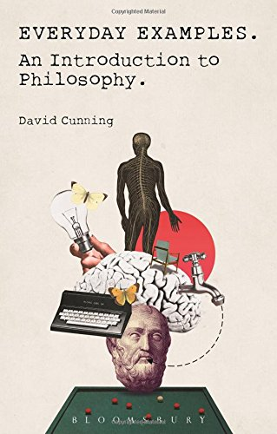
中文书名：《日常事例：哲学入门》
英文书名：Everyday Examples: An Introduction to Philosophy
作 者：David Cunning
出 版 社：Bloomsbury Academic
代理公司：ANA
页 数：312页
出版时间：2015年3月
代理地区：中国大陆、台湾
审读资料：电子稿
类 型：哲学研究

概要：

本书通过鲜活的日常事例来介绍哲学理论和哲学家，引起学生讨论和研究的兴趣。

主要卖点：

- 书中充满易于理解的简短事例，旨在引起学生的讨论。

- 尽管书中包含大量通俗易懂的事例，但阐述道理时也引用哲学家的原文。

- 书里介绍的除了著名哲学家，还有不太著名的哲学家，以及大多数哲学入门读物都不会提及的女哲学家。

- 为读者理解哲学的核心概念铺平了道路，通俗易懂却不乏严谨

内容简介：

“自由意志是无中生有的精神能量吗？”

作者用哲学的核心概念解读日常生活和文化中的实例，撰写了一部引人入胜的哲学入门读物。日常事例不仅可以反映过去和当今的哲学理论，还可以体现不同流派的不同见解。这些事例涉及多个领域，能让读者全面认识哲学思维和哲学实践。

书中的事例包罗万象，从《黑客帝国》、《芝麻街》等影视作品或电视节目，到梦游、驾驶、跳舞、运动、观察动物等实际生活中的行为，让学生在课余时间像哲学家一样思考问题。

本书采用了大量鲜活有趣的日常事例，通俗易懂又容易引起讨论，非常适合用于教学，让学生亲身体验哲学思维。本书并没有因此牺牲哲学应有的深度，而是为学生提供了一条平坦的道路，促使他们思考哲学领域的重要问题。全书章节按话题划分，以便学生对每个话题都能有深入全面的认识。每章的最后都有思考题，鼓励学生从不同角度理解问题。

对于首次接触哲学的人来说，这是一部优秀的入门读物。

作者简介：

戴维·坎宁（David Cunning），爱荷华大学副教授，哲学系研究生院主任。

媒体评价：

“《日常事例：哲学入门》，书如其名。戴维·坎宁以平易近人、通俗易懂的方式把读者领入哲学的世界，展现哲学的魅力，而不是仅仅提供专业知识。”
----布雷特·高尔（Brett Gaul）
明尼苏达州立大学哲学系副教授

“戴维·坎宁编写的哲学教科书鼓励学生对哲学领域的重要问题进行思考。《日常事例：哲学入门》是很好的教育尝试，能帮助学生提高在课堂内外的理解能力和批判性思考能力。”
----吉纳维芙·米格丽（Genevieve Migely）
康奈尔大学哲学系副教授

谢谢您的阅读！
请将回馈信息发至：俞晓宁（Winnie Yu）
安德鲁﹒纳伯格联合国际有限公司北京代表处
北京市海淀区中关村大街甲59号中国人民大学文化大厦1705室, 邮编：100872
电话：010-88810959
传真：010-82504200
Email: winnie@nurnberg.com.cn
网址：www.nurnberg.com.cn
微博：http://weibo.com/nurnberg
豆瓣小站：http://site.douban.com/110577/

